**BỘ CÔNG THƯƠNG**

**TRƯỜNG ĐẠI HỌC CÔNG NGHIỆP TP.HCM**

**KHOA CÔNG NGHỆ CƠ KHÍ**

**BỘ MÔN CƠ ĐIỆN TỬ**

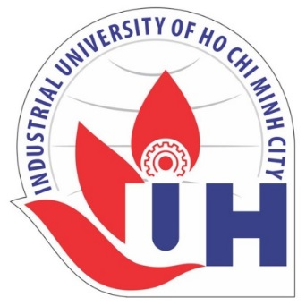----o0o----

**ĐỒ ÁN TỐT NGHIỆP**

**TÊN ĐỀ TÀI: THIẾT KẾ, CHẾ TẠO ROBOT PHUN THUỐC BẢO VỆ THỰC VẬT**

**Giảng viên hướng dẫn: Ts. Nguyễn Viễn Quốc**

**Sinh viên thực hiện:**

**Vũ Văn Cơ MSSV: 16055401**

**Nguyễn Bảo An MSSV: 16049591**

**Nguyễn Minh Hùng MSSV: 16046121**

**Nguyễn Phúc Thọ MSSV: 16070591**

***TP. Hồ Chí Minh, tháng 12 năm 2020***